**РОССИЙСКИЙ УНИВЕРСИТЕТ ДРУЖБЫ НАРОДОВ**

**Факультет физико-математических и естественных наук**

**Кафедра прикладной информатики и теории вероятностей**

**ОТЧЕТ**

**по лабораторной работе № 1**

*дисциплина:* Администрирование локальных сетей

Студент: Шагабаев Д.А.

Группа: НПИбд-02-18  
Студенческий билет №1032183650

Преподаватель: Королькова А.В.

**МОСКВА**

2021г.

# Цель работы:

# Установка инструмента моделирования конфигурации сети Cisco Packet Tracer, знакомство с его интерфейсом.

# Порядок выполнения работы:

Перейдём на страницу курса Packet Tracer 101 0317g2 и изучим содержание курса.

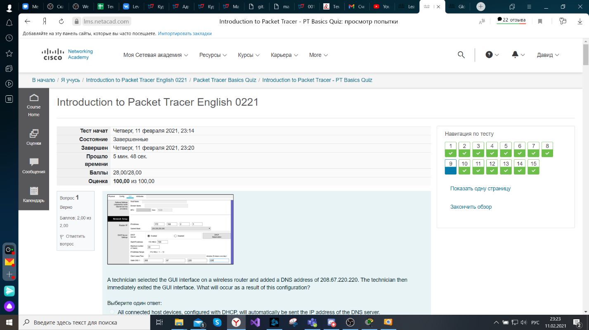

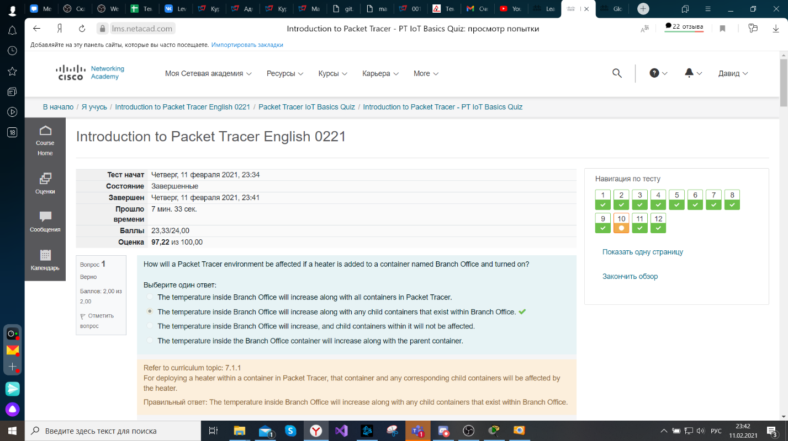

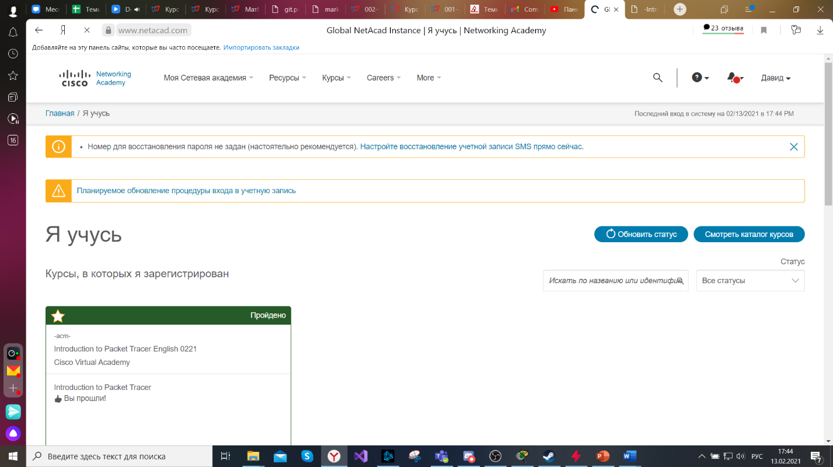

– основные элементы пользовательского интерфейса Packet Tracer:

Меню программы, панель инструментов (содержит некоторые элементы меню), панель инструментов (выделить, переместить, масштабировать, удалить), переключение логическая/физическая организация, переключение режим реального времени/режим симуляции, категории и подкатегории (сетевые устройства, конечные устройства, компоненты, соединения, разное и многопользовательский), конечные устройства (узлы, точки доступа, коммутатора, проводники), панель создания сценариев, область для работы.

– за что отвечают основные элементы меню Packet Tracer:

Packet Tracer - инструмент, позволяющий моделировать реальные сети. Он предоставляет три основных меню, которые позволяют вам:

* добавить устройства и подключить их через кабели или беспроводным путём;
* выбирать, удалять, проверять, маркировать и группировать компоненты в сети;
* управлять сетью.

Меню управления сетью позволяет:

* открыть существующую сеть или образец;
* сохранить текущую сеть;
* изменить свой профиль пользователя или предпочтения.

– для чего нужна логическая рабочая область (Logical) физическая (Physical) рабочие области:

Логическая рабочая область нужна для создания топологии сети, не учитывая её физический масштаб и расположение.

Физическая рабочая область нужна для того, чтобы располагать приборы физически в городах, объектах и зданиях. Физические измерения оказывают воздействие на производительность сети и остальные параметры при использовании беспроводные соединения.

– основные элементы навигационной панели физической рабочей области:

Панель даёт возможность перемещаться по физическим местоположениям. New City - создать город, New Building – создать здание, New Closet - создать шкаф, Move Object Grid - применить сетку к фону, Set Background – установить фон, Working Closet – перейти к рабочему шкафу.

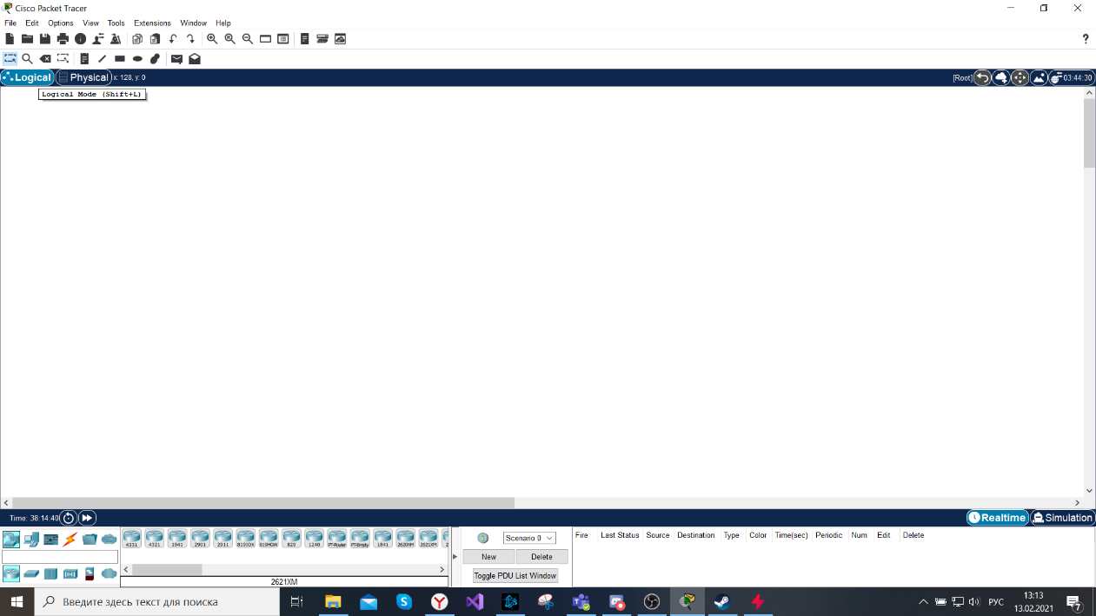

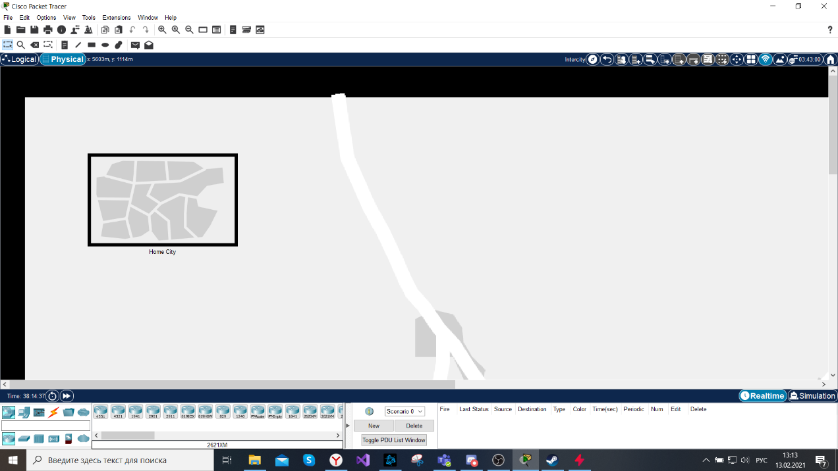

(В видео я не правильно сказал про физическую область, я имел в виду одно, сказал не так)

Выполним следующие действия по построению небольшой сети, состоящей из маршрутизатора, двух коммутаторов и двух компьютеров пользователей:

в логической рабочей области разместим маршрутизатор типа Router 2901, два коммутатора типа Switch 2960, два оконечных устройства (End Devices) типа PC-PT Generic;

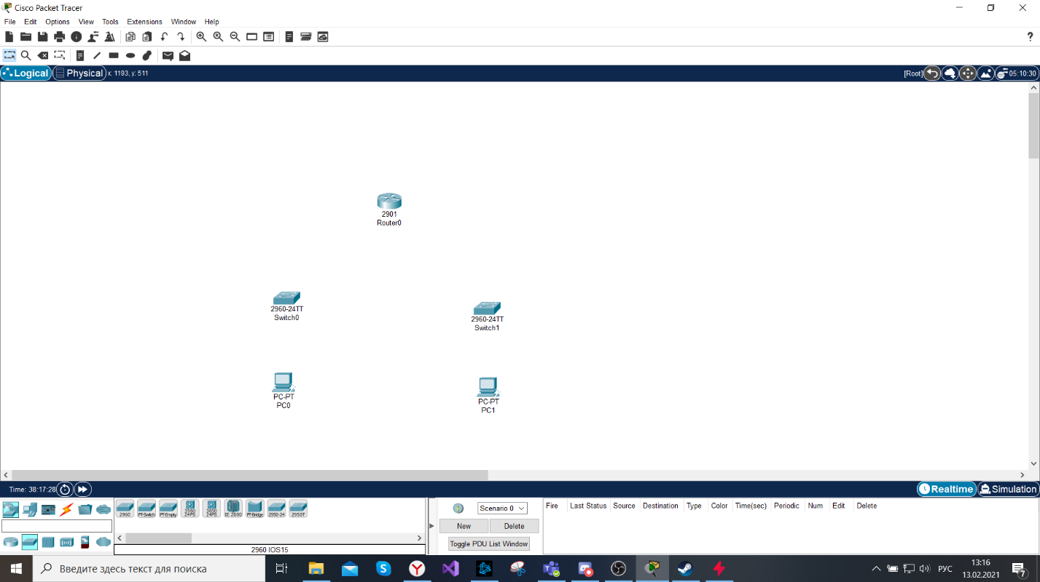

зададим имена коммутаторам сети, используя как возможности графического интерфейса для первого коммутатора, так и возможности командной строки для второго коммутатора, введя последовательно команды: enable, configure terminal, hostname S02;

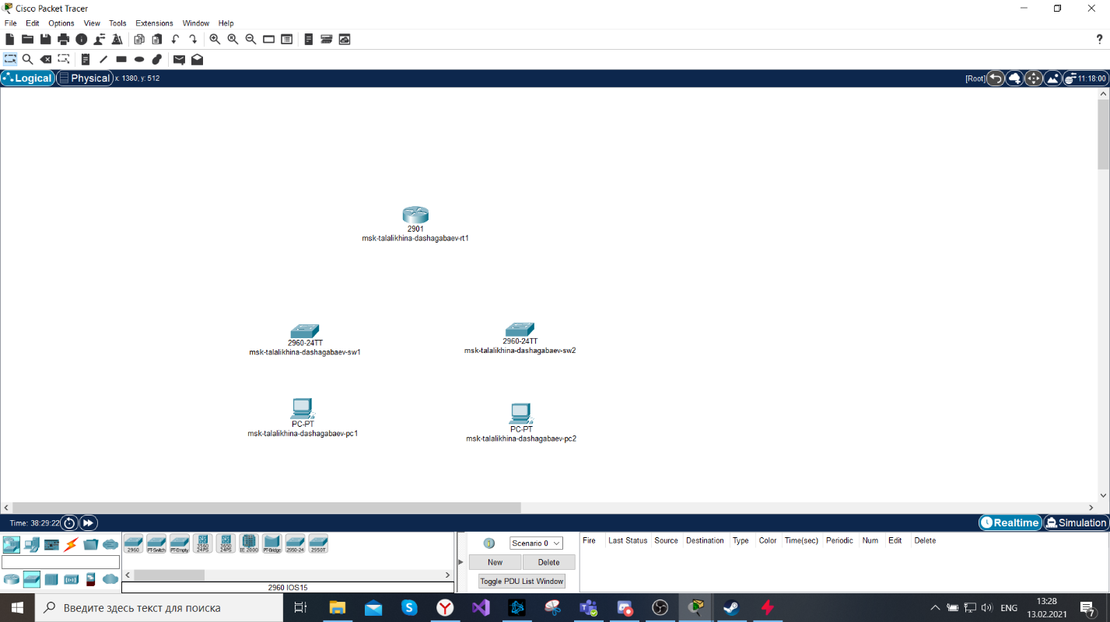

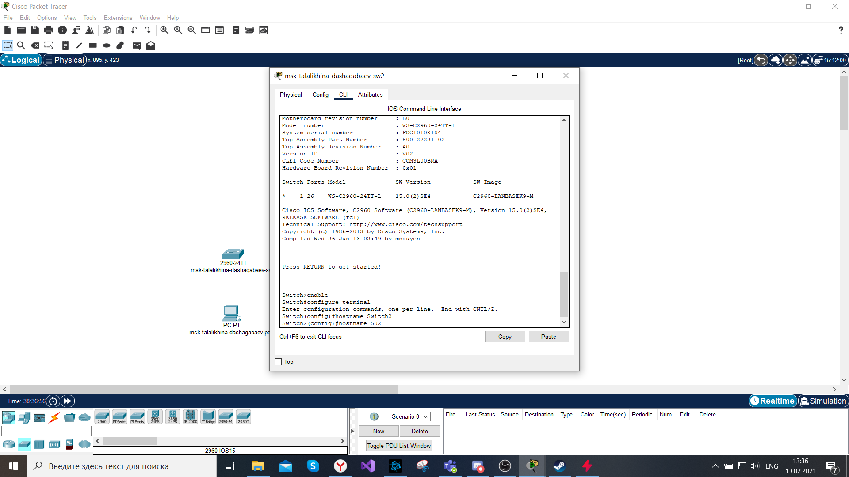

(в видео более подробно видно как всё прописывается)

для оконечного устройства PC01 через графический интерфейс зададим gateway-адрес 192.168.1.1, ip-адрес 192.168.1.2 с маской сети 255.255.255.0, а для для оконечного устройства PC02 — gateway-адрес 192.168.2.1, ip-адрес 192.168.2.2 с маской сети 255.255.255.0;

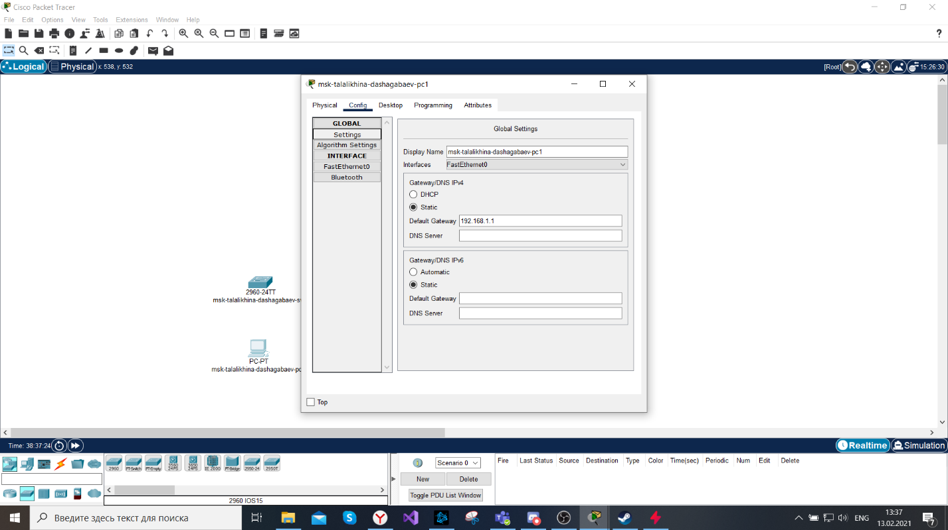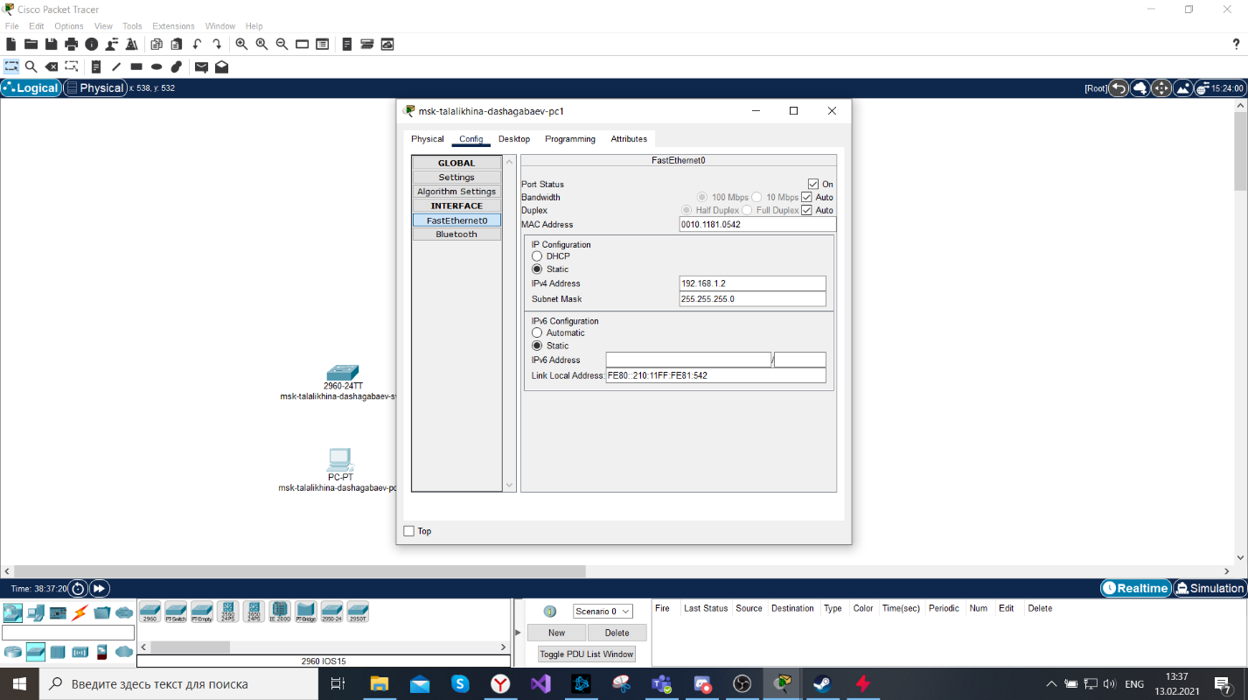

(в видео показано как делается то же самое для второго пк)

соединим элементы сети, используя соответствующие коннекторы;

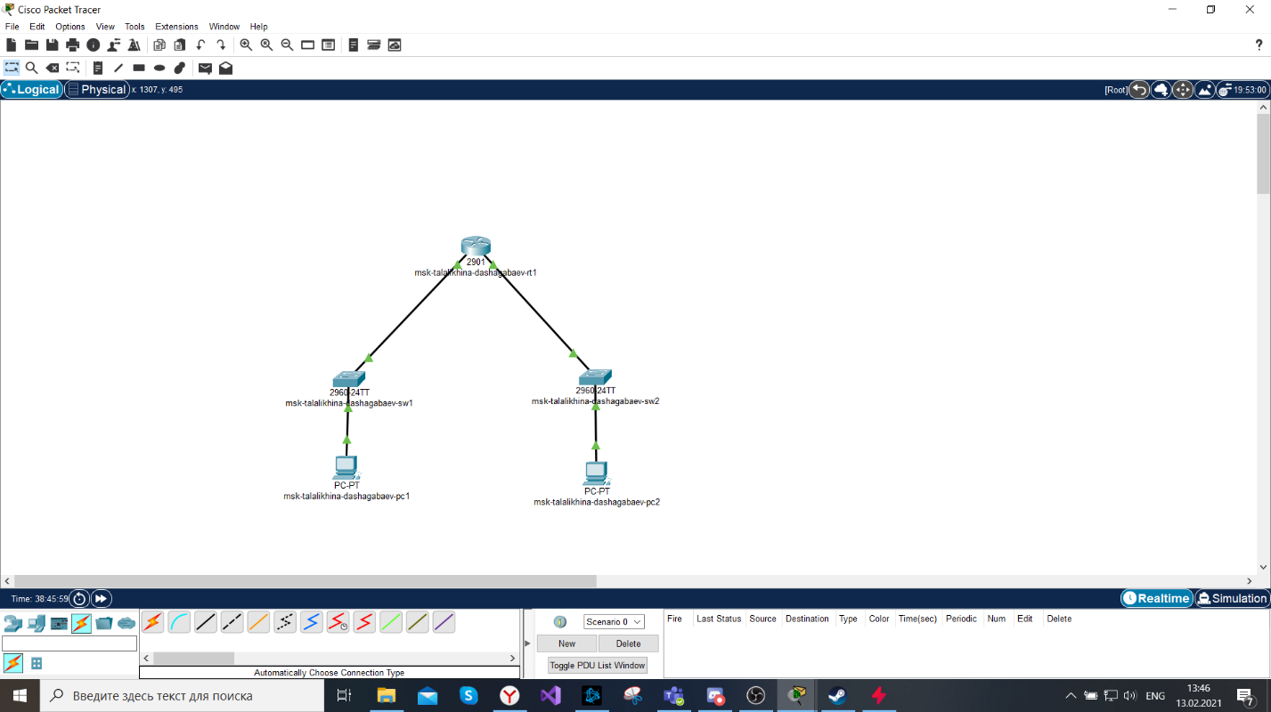

на маршрутизаторе с помощью командной строки зададим его имя и адреса на интерфейсах G0/0 и G0/1:

Enable

configure terminal

hostname R01

interface g0/0

ip address 192.168.1.1 255.255.255.0

no shutdown

exit

interface g0/1

ip address 192.168.2.1 255.255.255.0

no shutdown

exit

write memory

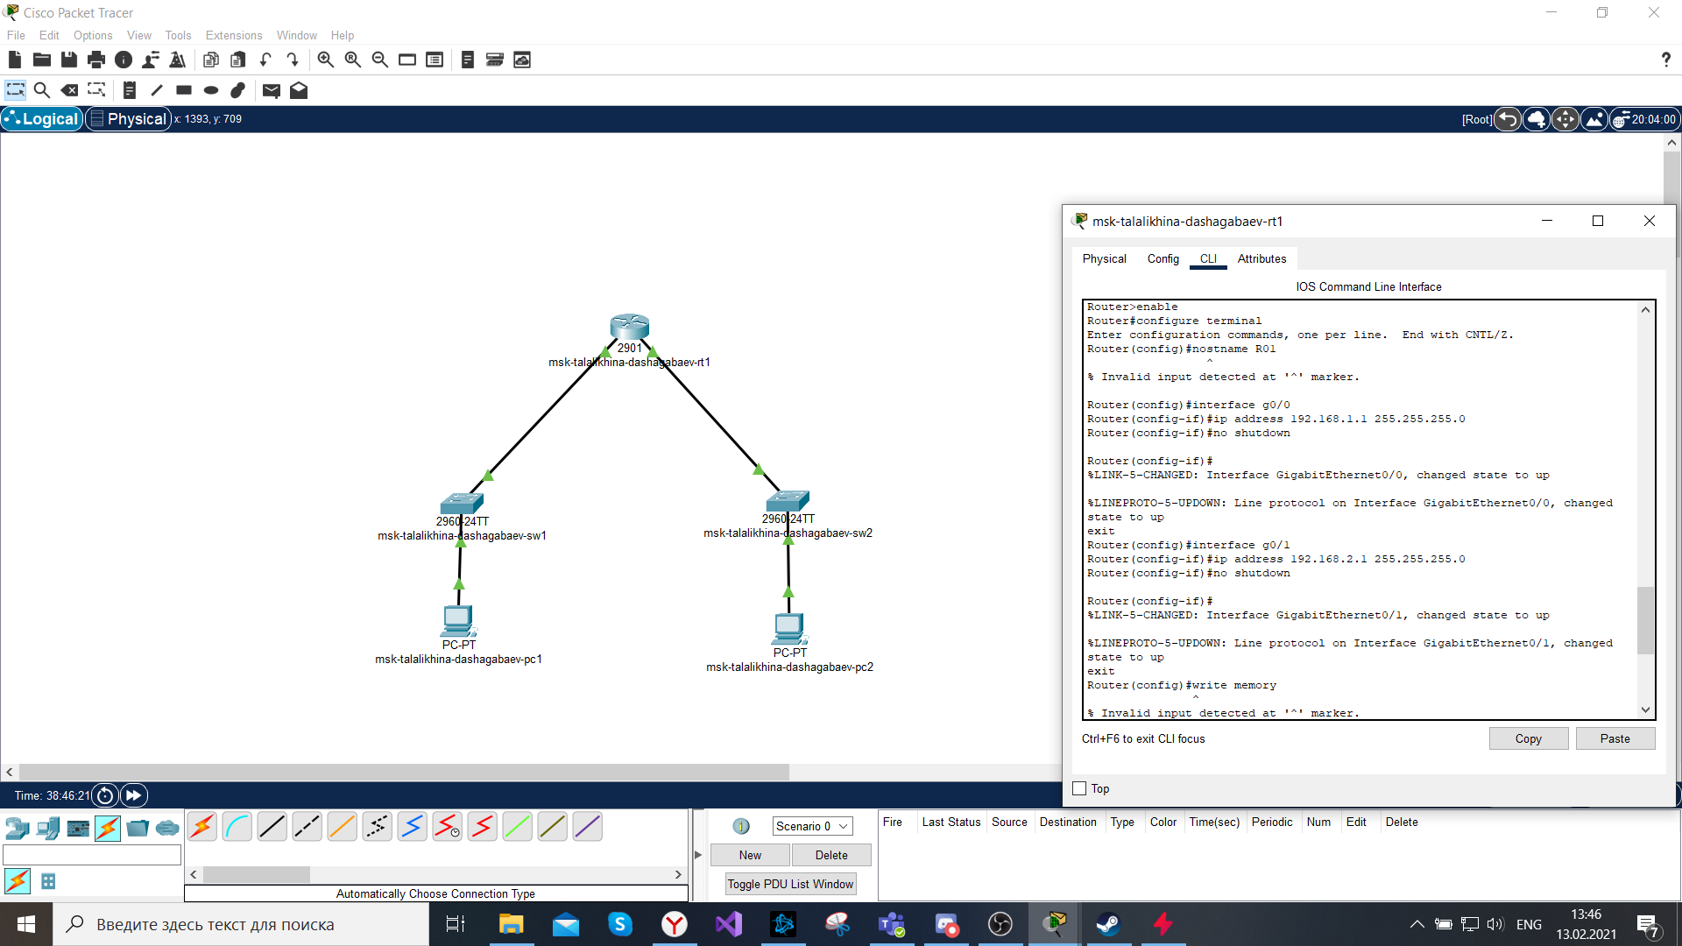

используя командную строку (Command Prompt) на PC01, проверим доступность узла PC02, применив команду ping 192.168.2.1.

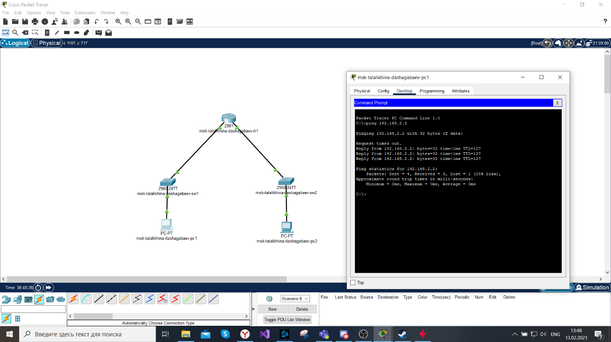

# Вывод:

Мы установили инструмент моделирования конфигурации сети Cisco Packet Tracer и познакомились с его интерфейсом.

# Контрольные вопросы:

1. Дайте определение следующим понятиям: концентратор, коммутатор, маршрутизатор, шлюз (gateway). В каких случаях следует использовать тот или иной тип сетевого оборудования?

**Сетевой концентратор** (также хаб от англ. hub — центр) — устаревший класс устройств для объединения компьютеров в сетях Ethernet с применением кабельной инфраструктуры типа витая пара.

Концентратор работает на первом (физическом) уровне сетевой модели OSI, ретранслируя входящий сигнал с одного из портов в сигнал на все остальные (подключённые) порты.

**Сетевой коммутатор** (англ. switch — переключатель) — устройство, предназначенное для соединения нескольких узлов компьютерной сети в пределах одного или нескольких сегментов сети. Коммутатор работает на канальном (втором) уровне модели OSI. Коммутаторы были разработаны с использованием мостовых технологий и часто рассматриваются как многопортовые мосты. Для соединения нескольких сетей на основе сетевого уровня служат маршрутизаторы (3 уровень OSI).

**Маршрутизатор** (англ. router) — специализированный компьютер, который пересылает пакеты между различными сегментами сети на основе правил и таблиц маршрутизации. Маршрутизатор может связывать разнородные сети различных архитектур. Для принятия решений о пересылке пакетов используется информация о топологии сети и определённые правила, заданные администратором. Маршрутизаторы работают на «сетевом» (третьем) уровне сетевой модели OSI, в отличие от коммутаторов (свитчей) и концентраторов (хабов), которые работают соответственно на втором и первом уровнях модели OSI.

**Сетевой шлюз** (англ. Gateway) — аппаратный маршрутизатор или программное обеспечение для сопряжения компьютерных сетей, использующих разные протоколы (например, локальной и глобальной).

Концентратор используется для подключения ПК к локальной сети по витой паре. Он распределяет трафик с одного подключенного устройства на все остальные. При

использовании пропускаемая способность сети уменьшается по мере увеличения числа узлов.

Сетевой коммутатор предназначается для подключения нескольких узлов компьютерной сети в пределах одного сегмента. Передает данные непосредственно получателю (исключение составляет широковещательный трафик всем узлам и для устройств, где исходящий порт коммутатора неизвестен).

Маршрутизаторы в основном используются для объединения различных типов сетей, часто несовместимых по протоколам и архитектуре, например, для объединения локальных сетей, соединений Ethernet и WAN, которые используют xDSL, PPP, ATM, Frame Relay и так далее.

Обычно маршрутизатор используется для предоставления доступа из локальной сети в глобальную.

Интернет осуществляет функции трансляции межсетевого экрана и адресов.

Одним из наиболее распространенных способов использования шлюза является предоставление доступа из локальной сети во внешнюю (например, Интернет). Более того, в LAN может использоваться одна технология, а во внешнем соединении - другая: Ethernet-xDSL, PDH-Ethernet, SDH-ATM и так далее. Он также может выполнять задачи брандмауэра, являться точкой запуска VPN или быть сервером аутентификации

2. Дайте определение следующим понятиям: ip-адрес, сетевая маска, broadcast-адрес.

**IP адрес** - это уникальный числовой идентификатор конкретного устройства в составе компьютерной сети, построенной на основе протокола TCP/IP.

**Маска подсети** — битовая маска для определения по IP-адресу адреса подсети и адреса узла (хоста, компьютера, устройства) этой подсети. В отличие от IP-адреса маска подсети не является частью IP-пакета. Благодаря маске можно узнать, какая часть IP-адреса узла сети относится к адресу сети, а какая — к адресу самого узла в этой сети.

**Broadcast-адрес** - не принадлежащий какому-либо устройству в сети адрес. Используется для передачи широковещательных пакетов в компьютерных сетях.

3. Что такое сетевой интерфейс? Приведите примеры.

Сетевой интерфейс – ПО, которое взаимодействует с уровнем IP и сетевым драйвером. Обеспечивает доступ к сетевым адаптерам уровню IP.

Ethernet ver.2, IEEE 802.3 и Token-ring поддерживаются TCP/IP.

4. Приведите основные последовательности команд для задания на маршрутизаторе имени, ip-адреса интерфейса.



5. Как можно проверить доступность узла сети?

В командной строке с помощью команды ping /ip-адрес устройства/.